苏州大学实验报告
院、系 | 计算机学院 |  | 姓名 | 陈彦至 | 学号 |  | 1827406005
课程名称 |  | 信息检索课程设计
指导教师 |  | 李正华 |  | 实验完成日期 |  | 3.26

实验名称：

- 实验目的
网页正文提取

- 实验内容
从html文件中抽取正文、锚文本和对应的超链接
输入：html文件
输出：对应的txt文件

- 解决思路（流程图或伪代码）、遇到的问题和解决方法、运行结果
利用python中的正则表达式进行字符匹配。
title的匹配最为简单："<title>(.+)</title>"，对首尾的<title>和</title>进行匹配，返回中间内容即可

锚文本及超链接的匹配较为复杂："<a.*href=\"(.+)\">(.+)</a>"，对首尾进行匹配后，re.findall将返回两个子模式匹配内容元组构成的列表，在之后对其中的元组进行遍历输出

最为复杂的是对body部分的匹配：由于body部分的复杂性，要针对多方面进行考虑
s = re.findall(r"(<body.*)</body>",string,re.S)[0] #获取body部分源文件
s = re.sub("<!--.*?-->\n","",s,flags = re.S) #删除注释
s = re.sub("\t* *","",s) #调整缩进
s = re.sub("^(</{0,1}\w+>)+$\n","",s,flags=re.M) #删去一些格式符
s = re.sub("<.*?>","",s).strip() #删除<>和首尾空白字符
s = re.sub("\n{3,}","\n\n",s) #调整空行

遇到的问题：
对re模块下的findall和sub使用不熟悉
解决方法：
复习关于正则表达式和字符串部分的知识点，知道了findall对子模式的返回形式、sub进行的不是原地修改而是具有字符串返回值、re.S和re.M等匹配模式的使用情景

运行结果（第三份样例首尾部分为例）：
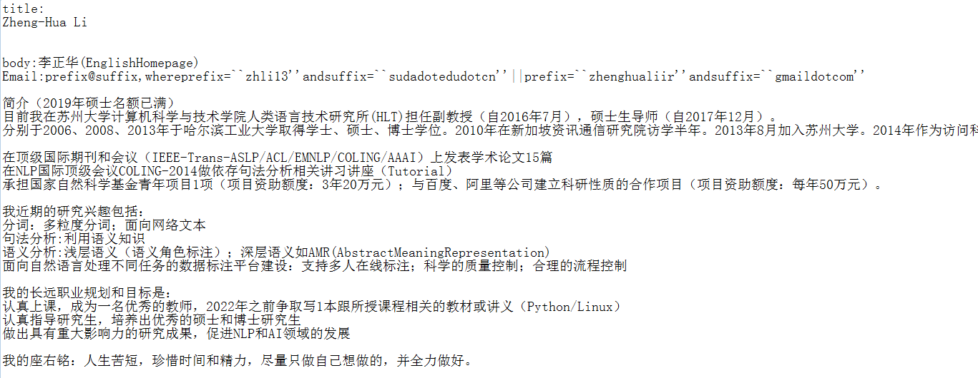
…
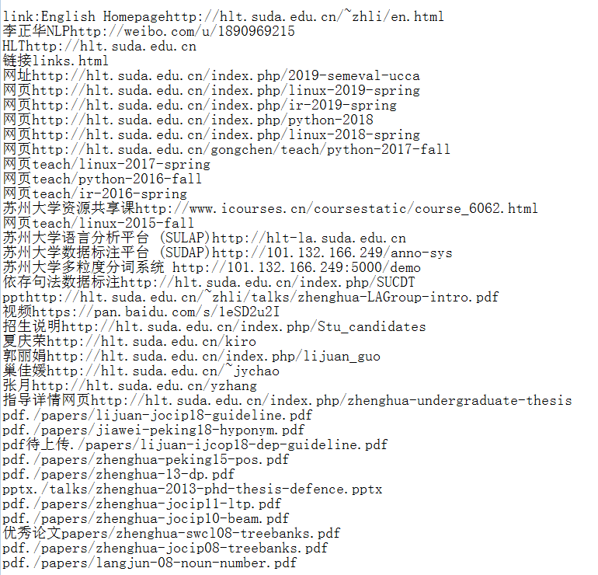

- 实验总结
通过实验，复习了字符串和正则表达式，回忆了findall和sub的功能及使用方法，巩固了学得的知识；同时对正则表达式匹配能力获得的实际的认识，了解到其匹配的重要作用和广泛使用场景；并初步了解了爬虫爬取数据的基础技能，打下了信息检索的基础。

